Resolución del Pleno del Instituto de Transparencia, Acceso a la Información Pública y Protección de Datos Personales del Estado de México y Municipios, con domicilio en Metepec, Estado de México, de fecha dos de mayo de dos mil diecinueve.

VISTO el expediente electrónico formado con motivo del recurso de revisión 01147/INFOEM/IP/RR/2019, interpuesto por el C. xxxxxx xxxxxxxxx xxxxx, en lo sucesivo EL RECURRENTE, en contra de la respuesta del Ayuntamiento de Tezoyuca, en lo sucesivo EL SUJETO OBLIGADO se procede a dictar la presente resolución con base en lo siguiente:

RESULTANDO

I. En fecha seis de febrero de dos mil diecinueve, EL RECURRENTE, presentó a través del Sistema de Acceso a la Información Mexiquense, en lo subsecuente SAIMEX ante EL SUJETO OBLIGADO, la solicitud de acceso a información pública, a la que se le asignó el número de folio 00006/TEZOYUCA/IP/2019, mediante la cual solicitó:

“BANDO MUNICIPAL VIGENTE, REGLAMENTOS INTERNOS, MANUALES, CIRCULARES, VIGENTES, PLAN DE DESARROLLO, PRESUPUESTO APROBADO Y DETALLADO.” (Sic)

MODALIDAD DE ENTREGA: a través del SAIMEX.

II. Con base en el detalle de seguimiento del SAIMEX, se advierte que en fecha siete de febrero de dos mil diecinueve, la Unidad de Transparencia del SUJETO OBLIGADO, turnó mediante requerimientos, el contenido de la solicitud de información a los Servidores Públicos Habilitados que consideró competentes, tal y como se aprecia de la imagen:
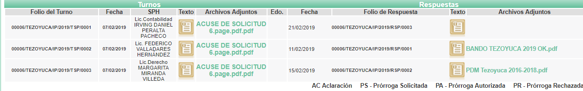

III. De las constancias que obran en el expediente electrónico, se advierte que en fecha veintisiete de febrero de dos mil diecinueve, EL SUJETO OBLIGADO dio respuesta a la solicitud de acceso a la información pública, en los términos siguientes:

“Tezoyuca, México a 27 de Febrero de 2019
Nombre del solicitante: xxxxxx xxxxxxxxx xxxxx
Folio de la solicitud: 00006/TEZOYUCA/IP/2019

En respuesta a la solicitud recibida, nos permitimos hacer de su conocimiento que con fundamento en el artículo 53, Fracciones: II, V y VI de la Ley de Transparencia y Acceso a la Información Pública del Estado de México y Municipios, le contestamos que:
Buenos días, en atención a su solicitud 00006/TEZOYUCA/IP/2019 hago de su conocimiento que respecto al punto que compone al Presupuesto aprobado y detallado; la información solicitada se encuentra en proceso de aprobación al igual que los reglamentos internos y manuales, cuando estos sean aprobados se le podrán proporcionar . sin mas por el momento quedo a sus ordenes.

ATENTAMENTE
ADILENE MONSERRAT DURAN BOLIVAR.”(Sic)

Asimismo, EL SUJETO OBLIGADO adjuntó a su respuesta dos archivos electrónicos denominados BANDO TEZOYUCA 2019 OK.pdf y PDM Tezoyuca 2016-2018.pdf mismos que se omite su inserción por ser del conocimiento de las partes, aunado a que serán materia de análisis.

IV. Inconforme con la respuesta, en fecha veintiocho de febrero de dos mil diecinueve, EL RECURRENTE interpuso el presente recurso de revisión, mismo que fue registrado en el SAIMEX y se le asignó el número de expediente 01147/INFOEM/IP/RR/2019, en el que expresó como Acto impugnado:

“RESPUESTA DEL SUJETO OBLIGADO.”(Sic)

Asimismo, señaló como razones o motivos de la inconformidad:

“LO QUE SE LE SOLICITÓ AL SUJETO OBLIGADO NO FUERON LOS VÍNCULOS ELECTRÓNICOS QUE NOS REMITEN AL IPOMEX, LA PETICIÓN DE INFORTMACIÓN PÚBLICA FUE MUY CLARA Y A ÉSTA SE LE DEBE ACOMPAÑAR DE LAS DOCUMENTALES OFICIALES QUE DEN CERTEZA, POR EJEMPLO LAS GACETAS DE PUBLICACIÓN DE LA NORMATIVIDAD SOLICITADA, POR LO TANTO LA RESPUESTA EMITIDA POR EL SUJETO OBLIGADO EVIDENCÍA UNA CLARA IRRESPONSABILIDIAD, PUES NO SATISFACE LO PETICIONADO.” (Sic)

V. El veintiocho de febrero de dos mil diecinueve, el recurso de que se trata se envió electrónicamente al Instituto de Transparencia, Acceso a la Información Pública y Protección de Datos Personales del Estado de México y Municipios y con fundamento en el artículo 185, fracción I de la Ley de Transparencia y Acceso a la Información Pública del Estado de México y Municipios, fue turnado a la Comisionada Eva Abaid Yapur, a efecto de decretar su admisión o desechamiento.

VI. El siete de marzo de dos mil diecinueve, atento a lo dispuesto en el artículo 185 fracciones I, II y IV de la Ley de Transparencia y Acceso a la Información Pública del Estado de México y Municipios, se acordó la admisión a trámite del referido recurso de revisión, así como la integración del expediente respectivo, mismo que se puso a disposición de las partes, para que en un plazo máximo de siete días hábiles, realizarán manifestaciones y ofrecieran las pruebas y alegatos que a su derecho conviniera o exhibiera el Informe Justificado, según fuera el caso.

VII. Conforme a las constancias del SAIMEX se desprende que dentro del término concedido a las partes, EL RECURRENTE no realizó manifestaciones para expresar lo que a su derecho conviniera, al igual que EL SUJETO OBLIGADO fue omiso en rendir su Informe Justificado tal y como se advierte en la siguiente imagen ilustrativa:
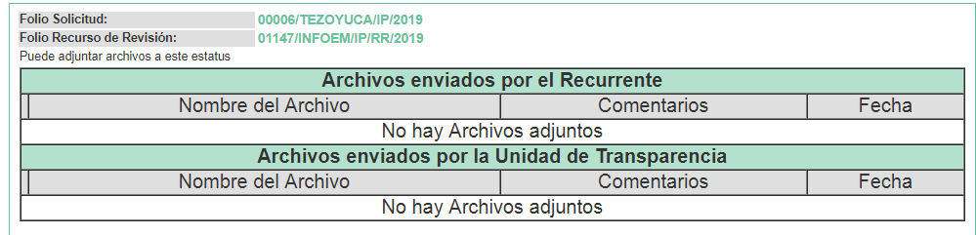

VIII. Una vez analizado el estado procesal que guarda el expediente, el nueve de abril de dos mil diecinueve, la Comisionada Ponente acordó el cierre de instrucción, así como la remisión del mismo a efecto de ser resuelto, de conformidad con lo establecido en el artículo 185, fracciones VI y VIII de la Ley de Transparencia y Acceso a la Información Pública del Estado de México y Municipios; y

IX. El veintiséis de abril, la Comisionada Ponente acordó ampliar el plazo para resolver el recurso de revisión de mérito, por un periodo de hasta quince días hábiles, de conformidad con el artículo 181 tercer párrafo de la Ley de Transparencia y Acceso a la Información Pública del Estado de México y Municipios.

CONSIDERANDO
PRIMERO. Competencia. Este Instituto de Transparencia, Acceso a la Información Pública y Protección de Datos Personales del Estado de México y Municipios, es competente para conocer y resolver el presente recurso, conforme a lo dispuesto en los artículos 6, Letra A de la Constitución Política de los Estados Unidos Mexicanos; 5, párrafos vigésimo, vigésimo primero y vigésimo segundo fracciones IV y V de la Constitución Política del Estado Libre y Soberano de México; 1, 2 fracción II, 13, 29, 36 fracciones I y II, 176, 178, 179, 181 párrafo tercero y 185 de la Ley de Transparencia y Acceso a la Información Pública del Estado de México y Municipios; y 9 fracciones I y XXIV y 11 del Reglamento Interior del Instituto de Transparencia, Acceso a la Información Pública y Protección de Datos Personales del Estado de México y Municipios; toda vez que se trata de recurso de revisión interpuesto por un Ciudadano en términos de la Ley de la materia.

SEGUNDO. Interés. El recurso de revisión fue interpuesto por parte legítima en atención a que fue presentado por EL RECURRENTE, quien es la misma persona que formuló la solicitud de acceso a la información pública al SUJETO OBLIGADO.

TERCERO. Oportunidad. El recurso de revisión fue interpuesto dentro del plazo de quince días hábiles contados a partir del día siguiente al en que EL RECURRENTE tuvo conocimiento de la respuesta impugnada, tal y como lo prevé el artículo 178 de la Ley de Transparencia y Acceso a la Información Pública del Estado de México y Municipios, que establece:
“Artículo 178. El solicitante podrá interponer, por sí mismo o a través de su representante, de manera directa o por medios electrónicos, recurso de revisión ante el Instituto o ante la Unidad de Transparencia que haya conocido de la solicitud dentro de los quince días hábiles, siguientes a la fecha de la notificación de la respuesta.
A falta de respuesta del sujeto obligado, dentro de los plazos establecidos en esta Ley, a una solicitud de acceso a la información pública, el recurso podrá ser interpuesto en cualquier momento, acompañado con el documento que pruebe la fecha en que presentó la solicitud.
En el caso de que se interponga ante la Unidad de Transparencia, ésta deberá remitir el recurso de revisión al Instituto a más tardar al día siguiente de haberlo recibido.”

En efecto, atendiendo a que EL SUJETO OBLIGADO notificó la respuesta a la solicitud de información pública el veintisiete de febrero de dos mil diecinueve; en consecuencia el plazo de quince días hábiles que el artículo 178 de la ley de la materia otorga al RECURRENTE para presentar el recurso de revisión, transcurrió del veintiocho de febrero al veintidós de marzo de dos mil diecinueve, sin contemplar en el cómputo los días dos, tres, nueve, diez, dieciséis y diecisiete de marzo de dos mil diecinueve, por corresponder a sábados y domingos, considerados como días inhábiles, en términos del artículo 3 fracción X de la Ley de Transparencia y Acceso a la Información Pública del Estado de México y Municipios, así como los días uno y dieciocho de marzo de dos mil diecinueve por corresponder a días de suspensión de labores, en términos del Calendario Oficial de este Instituto, publicado en el Periódico Oficial del Estado Libre y Soberano de México “Gaceta del Gobierno”, el diecinueve de diciembre del año dos mil dieciocho.
En ese tenor, si el recurso de revisión que nos ocupa, se interpuso el veintiocho de febrero de dos mil diecinueve, éste se encuentra dentro de los márgenes temporales previstos en el citado precepto legal y, por tanto, se considera oportuno.
CUARTO. Procedibilidad. Del análisis efectuado se advierte que resulta procedente la interposición de los recursos y se concluye la acreditación plena de todos y cada uno de los elementos formales exigidos por el artículo 180 de la Ley de Transparencia y Acceso a la Información Pública del Estado de México y Municipios en vigor, en atención a que fueron presentados mediante el formato visible en EL SAIMEX.
QUINTO. Estudio y resolución del asunto. Una vez determinada la vía sobre la que versará el presente recurso, y previa revisión del expediente electrónico integrado en EL SAIMEX con motivo de la solicitud de información y del recurso a que da origen, es conveniente analizar si la respuesta del SUJETO OBLIGADO cumple con los requisitos y procedimientos del derecho de acceso a la información pública.

En ese contexto, debemos recordar que EL RECURRENTE solicitó lo siguiente:
- Bando Municipal Vigente.
- Reglamentos Internos.
- Manuales.
- Circulares Vigentes.
- Plan de Desarrollo.
- Presupuesto Aprobado y detallado.

Precisado lo anterior, se observa que en su respuesta, EL SUJETO OBLIGADO, remite dos archivos electrónicos denominados BANDO TEZOYUCA 2019 OK.pdf y PDM Tezoyuca 2016-2018.pdf. Asimismo, se advierte que en el primero de ellos contiene la Gaceta de Gobierno en donde fue publicado el Bando Municipal aprobado el día cinco de febrero de dos mil diecinueve, lo que nos lleva al segundo archivo adjunto en donde se anexó el Plan de Desarrollo Municipal 2016-2018, asimismo dentro de su respuesta manifestó que por lo que respecta al Presupuesto aprobado al igual que los reglamentos internos y manuales se encontraban en proceso de aprobación.

Inconforme con dicha respuesta, EL RECURRENTE procedió a interponer el presente recurso de revisión, adoleciéndose de la respuesta proporcionada por EL SUJETO OBLIGADO manifestando como razones y motivos de inconformidad lo siguiente.

“LO QUE SE LE SOLICITÓ AL SUJETO OBLIGADO NO FUERON LOS VÍNCULOS ELECTRÓNICOS QUE NOS REMITEN AL IPOMEX, LA PETICIÓN DE INFORTMACIÓN PÚBLICA FUE MUY CLARA Y A ÉSTA SE LE DEBE ACOMPAÑAR DE LAS DOCUMENTALES OFICIALES QUE DEN CERTEZA, POR EJEMPLO LAS GACETAS DE PUBLICACIÓN DE LA NORMATIVIDAD SOLICITADA, POR LO TANTO LA RESPUESTA EMITIDA POR EL SUJETO OBLIGADO EVIDENCÍA UNA CLARA IRRESPONSABILIDIAD, PUES NO SATISFACE LO PETICIONADO.” (Sic)

De esta forma tenemos que, EL SUJETO OBLIGADO fue omiso en rendir su Informe Justificado, al igual que EL RECURRENTE en hacer las manifestaciones que a su derecho conviniera.

En ese orden de ideas, es de precisar que se obvia el análisis de la competencia por parte del SUJETO OBLIGADO, dado que éste ha asumido la misma al remitir parte de lo requerido en su respuesta; por lo que, se advierte que genera, administra y posee la información solicitada, ya que con la finalidad de satisfacer el derecho de acceso a la información pública, dio contestación al planteamiento de la solicitud; lo anterior, implica que EL SUJETO OBLIGADO genera, posee, administra, o tiene conocimiento acerca de la información requerida.
En efecto, el hecho de que EL SUJETO OBLIGADO se haya pronunciado respecto de la información requerida por EL RECURRENTE, acepta que la genera, posee y administra, en ejercicio de sus funciones de derecho público, motivo por el cual, se actualiza el supuesto jurídico previsto en el artículo 12, de la Ley de Transparencia y Acceso a la Información Pública del Estado de México y Municipios.
En ese contexto, esta Ponencia considera conveniente entrar a analizar los rubros que fueron impugnados por la hoy RECURRENTE, a fin de verificar si la respuesta del SUJETO OBLIGADO satisfizo el derecho de acceso a la información pública de la particular.

Es por ello que se tiene por bien a precisar que EL SUJETO OBLIGADO, mediante su respuesta adjuntó la Gaceta Municipal del Ayuntamiento de Tezoyuca mediante por el cual se publicó con fecha 5 de febrero de dos mil diecinueve el Bando Municipal de Tezoyuca, Estado de México satisfaciendo la pretensión hecha por el particular a cual le atañe el inciso a).

Es así que al analizar la documentación citada con antelación, se advierte que se colma la pretensión del recurrente respecto al Bando Municipal, toda vez que se remite en el momento procesal oportuno y de manera correcta tal y como se muestra en la siguiente imagen ilustrativa por lo que se tendrá por satisfecho el requerimiento enlistado con el inciso a).
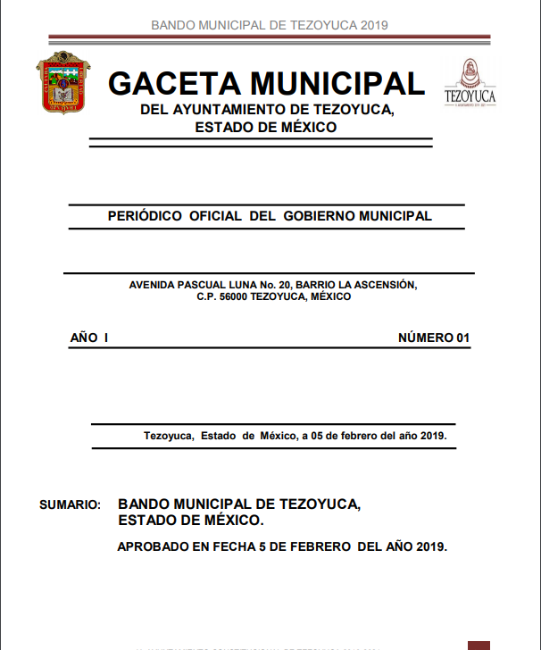

Es así, que respecto al inciso e) del documento electrónico remitido mediante respuesta, es decir, el Plan de Desarrollo Municipal generado en la administración 2016-2018, conforme a la Ley de Planeación del Estado de México y Municipios en su capítulo tercero, numeral 22, nos dice lo siguiente:

CAPITULO TERCERO DE LOS PLANES DE DESARROLLO Y SUS PROGRAMAS

Artículo 22.- Los planes de desarrollo se formularán, aprobarán y publicarán dentro de un plazo de seis meses para el Ejecutivo del Estado y tres meses para los ayuntamientos, contados a partir del inicio del período constitucional de gobierno y en su elaboración se tomarán en cuenta las opiniones y aportaciones de los diversos grupos de la sociedad; así como el Plan de Desarrollo precedente; también habrán de considerarse estrategias, objetivos y metas, que deberán ser revisadas y consideradas en la elaboración de los planes de desarrollo del siguiente período constitucional de gobierno, a fin de asegurar la continuidad y consecución de aquellos que por su importancia adquieran el carácter estratégico de largo plazo. Su vigencia se circunscribirá al período constitucional o hasta la publicación del plan de desarrollo del siguiente período constitucional de gobierno.

Es del dispositivo jurídico anterior, que se desprende que si bien es cierto EL SUJETO OBLIGADO remitió el Plan de Desarrollo Municipal generado en la administración pasada, es decir 2016-2018, también lo es que la Ley otorga un plazo para formularlo de tres meses, por lo que esta Ponencia Resolutora advierte que se entrega dicho documento ya que a la fecha que se ingresó la solicitud de información pública el 6 de febrero de 2019, el Plan de Desarrollo Municipal vigente era el remitido por EL SUJETO OBLIGADO en respuesta.

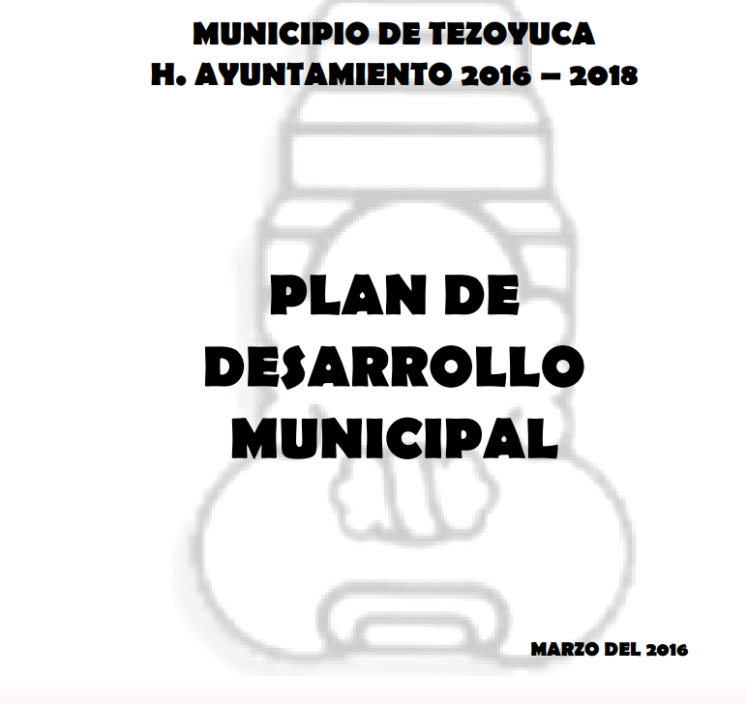

Lo anterior, se debe a que la nueva administración tomó posesión el día 1 de enero de 2019 de conformidad con la Ley Orgánica Municipal del Estado de México en su numeral 16 y al ser ingresada la solicitud en fecha 6 de febrero de 2019, aun no se advierten transcurridos los 3 meses que indica la Ley para Formular el Plan de Desarrollo.

Artículo 16.- Los Ayuntamientos se renovarán cada tres años, iniciarán su periodo el 1 de enero del año inmediato siguiente al de las elecciones municipales ordinarias y concluirán el 31 de diciembre del año de las elecciones para su renovación; y se integrarán por:
…

Es por ello que la Ponencia, da por colmada la pretensión formulada por el particular consistente en el Plan de Desarrollo, mismo que se enlista con el inciso e), toda vez que remitió el que al momento del ingreso de la solicitud se encontraba en posesión del SUJETO OBLIGADO.

Ahora bien, se advierte dentro del expediente electrónico del SAIMEX, que EL SUJETO OBLIGADO¸ respecto a la información restante, se pronuncia manifestando que se encuentra en proceso de aprobación y que al momento en que sean aprobados se le podrán proporcionar al particular, por lo que la información faltante de entrega constaría de los b) Reglamentos Internos, c) manuales, d) circulares vigentes y f) presupuesto aprobado.

Es así, que por lo que respecta al inciso f) presupuesto aprobado se advierte que al momento de ser ingresada la solicitud de información posiblemente EL SUJETO OBLIGADO no haya contado con lo requerido, puesto que el Presupuesto de Egresos Municipal será publicado a más tardar el día 25 de febrero de cada año tal y como lo prevé el Manual para la Planeación, Programación y Presupuesto de Egresos Municipal para el Ejercicio Fiscal 2019 en su fracción III relativa a los Lineamientos para la Integración del Presupuesto de Egresos Municipal que a la letra dice lo siguiente:
“El Presupuesto de Egresos Municipal ocurre en tres fases o etapas para su integración, revisión y autorización final, las cuales tienen las siguientes fechas límite:
1. Anteproyecto de Presupuesto de Egresos Municipal. -Las Unidades Administrativas de los Municipios presentan a la Tesorería y a la UIPPE municipal el último día hábil anterior al 15 de agosto en términos de artículo 298 del Código Financiero del Estado de México y Municipios;
2. Proyecto de Presupuesto de Egresos Municipal. - El Presidente Municipal lo presenta al Ayuntamiento a más tardar el día 20 de diciembre en términos del artículo 302 del Código Financiero del Estado de México y Municipios; y
3. Publicación del Presupuesto de Egresos Municipal. - Los Ayuntamientos deberán publicar en la “Gaceta Municipal” a más tardar el 25 de febrero del año para el cual habrá de aplicar dicho presupuesto.”

“III.4 Presupuesto de Egresos Municipal (Tercera etapa)
III.4.1 Lineamientos generales
La Constitución Política del Estado Libre y Soberano de México en su artículo 125; señala que los Ayuntamientos podrán celebrar sesiones extraordinarias de cabildo cuando la Ley de Ingresos aprobada por la Legislatura, implique adecuaciones a su presupuesto de egresos, así como por la asignación de las participaciones y aportaciones federales y estatales. Estas sesiones tendrán como único objeto concordar con el presupuesto de egresos. El Presidente Municipal, promulgará y publicará el Presupuesto de Egresos Municipal, a más tardar el día 25 de febrero de cada año debiendo enviarlo al Órgano Superior de Fiscalización en la misma fecha, observando asimismo lo dispuesto en el artículo 47 de la Ley de Fiscalización Superior del Estado de México.”

Asimismo, el artículo 47 de la Ley de Fiscalización Superior del Estado de México dentro de su capítulo tercero denominado “De las Cuentas Públicas Municipales” establece lo siguiente:
“Artículo 47.- Los Presidentes Municipales y los Síndicos estarán obligados a informar al Órgano Superior, a más tardar el 25 de febrero de cada año, el Presupuesto de Egresos Municipal que haya aprobado el Ayuntamiento correspondiente.”

Lo que nos lleva al análisis de los Lineamientos para la Entrega del Presupuesto de Egresos Municipal 2019 emitidos por el Órgano Superior de Fiscalización del Estado de México que instruyen al SUJETO OBLIGADO para remitir su Presupuesto de Egresos tal y como se muestra a continuación.

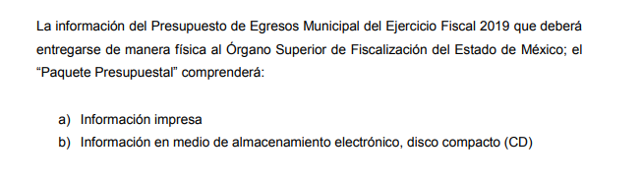
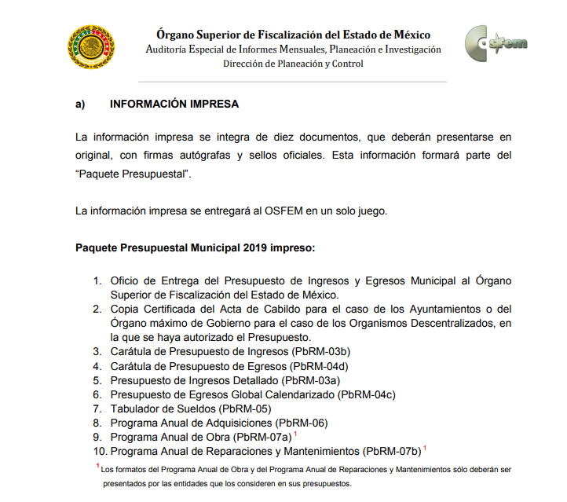

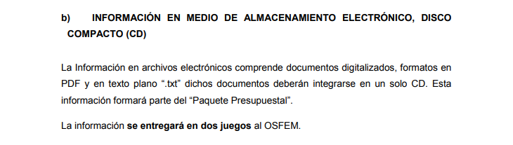

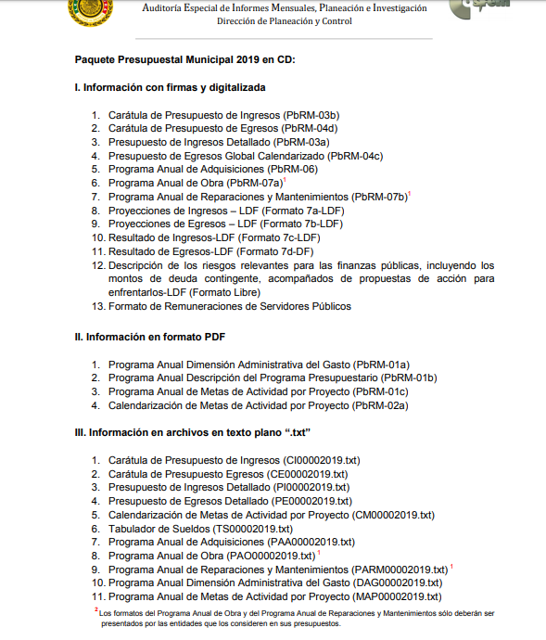

De lo anterior, se desprende que si efectivamente al momento de la formulación de la solicitud de información era posible que dicha información aun no haya sido generada por EL SUJETO OBLIGADO, sin embargo del análisis anterior podemos advertir que la publicación en Gaceta de Gobierno del Presupuesto de Egresos Municipal tiene como término a más tardar el día 25 de febrero de cada año, por lo que a la fecha en la que EL SUJETO OBLIGADO remitió su respuesta a la solicitud ya había fenecido el término anteriormente señalado, por lo que se deberá hacer entrega de lo pretendido por EL RECURRENTE, asimismo, el artículo 32 de la Ley de Fiscalización Superior del Estado de México los informes mensuales se deberán presentar dentro de los 20 días posteriores al término del mes correspondiente tal y como se aprecia a continuación:

Artículo 32.- El Gobernador del Estado, por conducto del titular de la dependencia competente, presentará a la Legislatura la cuenta pública del Gobierno del Estado del ejercicio fiscal inmediato anterior, a más tardar el treinta de abril de cada año.
Los Presidentes Municipales presentarán a la Legislatura las cuentas públicas anuales de sus respectivos municipios, del ejercicio fiscal inmediato anterior, dentro de los quince primeros días del mes de marzo de cada año; asimismo, los informes mensuales los deberán presentar dentro de los veinte días posteriores al término del mes correspondiente.
Las cuentas públicas deberán presentarse conforme a lo establecido en la Ley General de Contabilidad Gubernamental, Ley de Disciplina Financiera delas Entidades Federativas y los Municipios y demás disposiciones aplicables.

Es así, que este Órgano Garante determina que derivado de lo peticionado, que el documento que colmaría la pretensión formulada por el particular de manera enunciativa mas no limitativa es el Presupuesto de Egresos Municipal que se remite de manera mensual al Órgano Superior de Fiscalización del Estado de México, toda vez que cumple con los aspectos peticionados por el ahora RECURRENTE.

Ahora bien, es necesario precisar que el ahora RECURRENTE, dentro de su solicitud está requiriendo la documentación vigente, es por ello que esta Ponencia ordena entregar el Presupuesto de Egresos Detallado que fue remitido en el mes de enero del ejercicio fiscal dos mil diecinueve, lo anterior tomando en cuenta que fue el último generado a la fecha en la que se formuló la solicitud de información pública.

Por lo que hace a los requerimientos enlistados con los incisos b) Reglamentos Internos, c) manuales, d) circulares vigentes y tomando en cuenta el pronunciamiento que hace EL SUJETO OBLIGADO al momento de emitir su respuesta en donde manifiesta que la información se encuentra en proceso de aprobación, esta Ponencia advierte que el Municipio y la administración se regirán bajo los reglamentos, manuales y circulares que se encuentren vigentes, tal y como se prevé dentro de la Constitución Política de los Estados Unidos Mexicanos, señala:
Artículo 115. Los estados adoptarán, para su régimen interior, la forma de gobierno republicano, representativo, democrático, laico y popular, teniendo como base de su división territorial y de su organización política y administrativa, el municipio libre, conforme a las bases siguientes:
II. Los municipios estarán investidos de personalidad jurídica y manejarán su patrimonio conforme a la ley
Los ayuntamientos tendrán facultades para aprobar, de acuerdo con las leyes en materia municipal que deberán expedir las legislaturas de los Estados, los bandos de policía y gobierno, los reglamentos, circulares y disposiciones administrativas de observancia general dentro de sus respectivas jurisdicciones, que organicen la administración pública municipal, regulen las materias, procedimientos, funciones y servicios públicos de su competencia y aseguren la participación ciudadana y vecinal.

Asimismo la Constitución Política del Estado Libre y Soberano de México, dispone:
“CAPITULO PRIMERO
De los Municipios

…
Artículo 124.- Los ayuntamientos expedirán el Bando Municipal, que será promulgado y publicado el 5 de febrero de cada año; los reglamentos; y todas las normas necesarias para su organización y funcionamiento, conforme a las previsiones de la Constitución General de la República, de la presente Constitución, de la Ley Orgánica Municipal y demás ordenamientos aplicables.
En caso de no promulgarse un nuevo bando municipal el día señalado, se publicará y observará el inmediato anterior.

Es de esta forma, que la Carta Magna establece como atribución aprobar, de acuerdo con las leyes en materia Municipal que deberán expedir las legislaturas de los Estados, los bandos, los reglamentos, circulares y disposiciones administrativas de observancia general dentro de sus respectivas jurisdicciones, que organicen la Administración Pública Municipal, regulen las materias, procedimientos, funciones y servicios públicos de su competencia.
De igual manera, la Constitución Estatal dispone que la base de la división territorial y de la organización política y administrativa del Estado, es el Municipio libre, el cual será gobernado por un Ayuntamiento quien tendrá las funciones y atribuciones que le otorga la Constitución Política de los Estados Unidos Mexicanos y las leyes que de ella emanen.
Asimismo, dispone que los Ayuntamientos de los Municipios tienen las atribuciones que establecen la Constitución Federal, esta Constitución, y demás disposiciones legales aplicables.
Por su parte la Ley Orgánica Municipal en sus artículos 31 fracción I, 86, 91, fracción VIII y 164 nos dice lo siguiente:

Artículo 31.- Son atribuciones de los ayuntamientos:
I. Expedir y reformar el Bando Municipal, así como los reglamentos, circulares y disposiciones administrativas de observancia general dentro del territorio del municipio, que sean necesarios para su organización, prestación de los servicios públicos y, en general, para el cumplimiento de sus atribuciones;
…

Artículo 86.- Para el ejercicio de sus atribuciones y responsabilidades ejecutivas, el ayuntamiento se auxiliará con las dependencias y entidades de la administración pública municipal, que en cada caso acuerde el cabildo a propuesta del presidente municipal, las que estarán subordinadas a este servidor público. El servidor público titular de las referidas dependencias y entidades de la administración municipal, ejercerá las funciones propias de su competencia y será responsable por el ejercicio de dichas funciones y atribuciones contenidas en la Ley, sus reglamentos interiores, manuales, acuerdos, circulares y otras disposiciones legales que tiendan a regular el funcionamiento del Municipio

Artículo 91.- La Secretaría del Ayuntamiento estará a cargo de un Secretario, el que, sin ser miembro del mismo, deberá ser nombrado por el propio Ayuntamiento a propuesta del Presidente Municipal como lo marca el artículo 31 de la presente ley. Sus faltas temporales serán cubiertas por quien designe el Ayuntamiento y sus atribuciones son las siguientes:
…
VIII. Publicar los reglamentos, circulares y demás disposiciones municipales de observancia general;
…
Artículo 164.- Los ayuntamientos podrán expedir los reglamentos, circulares y disposiciones administrativas que regulen el régimen de las diversas esferas de competencia municipal.

Ahora bien, al analizar la descripción de lo solicitado se advierte que el particular de manera clara y especifica requiere los reglamentos interiores, manuales y circulares vigentes, es decir, con los que se estaban rigiendo al momento de ser accionado el derecho de acceso a la información pública, por lo que EL SUJETO OBLIGADO debió aplicar el criterio implementado con su Plan de Desarrollo Municipal remitido y haber hecho entrega de la reglamentación que se encontraba vigente.

Asimismo, de los dispositivos jurídicos invocados supra se puede observar que el Secretario del Ayuntamiento tiene atribuciones para publicar los reglamentos, circulares y demás disposiciones municipales de observancia general conforme al citado artículo 91 de la Ley en cuestión, es por ello que se advierte que al momento de ser turnada la solicitud a los Servidores Públicos Habilitados no se turna a la Secretaría del Ayuntamiento, área que podría contar con la información solicitada.

Es por ello, que nos remitimos a la Ley de Transparencia y Acceso a la Información Pública del Estado de México y Municipios en donde nos señala cuales son las obligaciones de transparencia comunes para los sujetos obligados dentro de su numeral 92 fracción I.

Capítulo II
De las Obligaciones de Transparencia Comunes

Artículo 92. Los sujetos obligados deberán poner a disposición del público de manera permanente y actualizada de forma sencilla, precisa y entendible, en los respectivos medios electrónicos, de acuerdo con sus facultades, atribuciones, funciones u objeto social, según corresponda, la información, por lo menos, de los temas, documentos y políticas que a continuación se señalan:

I. El marco normativo aplicable al sujeto obligado, en el que deberá incluirse leyes, códigos, reglamentos, decretos de creación, acuerdos, convenios, manuales de organización y procedimientos, reglas de operación, criterios, políticas, entre otros;
…

Es por ello, que a fin de robustecer lo anteriormente expuesto, se pone a la vista la tabla de aplicabilidad bajo la cual se tiene que regir el Ayuntamiento de Tezoyuca como parte del padrón de sujetos obligados, se advierte que el numeral 92 fracción I de la Ley de la materia es aplicable al caso concreto.
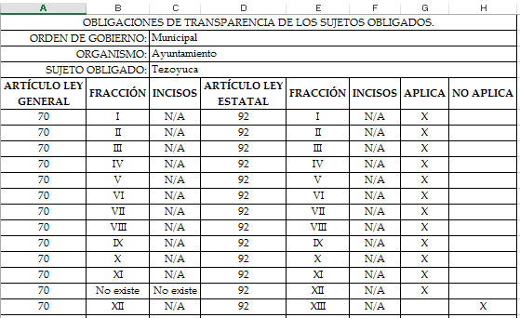

En ese sentido, derivado de la naturaleza de la información solicitada se concluye que ésta es de interés general y de alcance público, puesto que la ciudadanía tiene derecho a saber la normatividad bajo la cual se desempeña EL SUJETO OBLIGADO; esto es, su acceso permite transparentar las actividades que lleven a cabo para el cumplimiento de sus funciones ello conforme a lo dispuesto por el artículo 23 de la Ley de la materia, fracción IV que establece como SUJETO OBLIGADO a los organismos y entidades de administración municipal.

“Artículo 23. Son sujetos obligados a transparentar y permitir el acceso a su información y proteger los datos personales que obren en su poder:
…

IV. Los ayuntamientos y las dependencias, organismos, órganos y entidades de la administración municipal;

…”

Es así que esta Ponencia Resolutora estima conveniente ordenar la búsqueda exhaustiva respecto a los tres incisos en mención, toda vez que se advierte dentro del expediente electrónico que la solicitud de información no fue turnada a todas las áreas competentes y pudiera ser el motivo por el cual estas tres áreas en cuestión no se hayan pronunciado como las otras áreas, esto de conformidad con el artículo 162 de la Ley de la materia que a la letra dice:

Artículo 162. Las unidades de transparencia deberán garantizar que las solicitudes se turnen a todas las Áreas competentes que cuenten con la información o deban tenerla de acuerdo a sus facultades, competencias y funciones, con el objeto de que realicen una búsqueda exhaustiva y razonable de la información solicitada.

“Artículo 9. El Instituto deberá regir su funcionamiento de acuerdo a los siguientes principios:

I. Certeza: Principio que otorga seguridad y certidumbre jurídica a los particulares, en virtud de que permite conocer si las acciones del Instituto son apegadas a derecho y garantiza que los procedimientos sean completamente verificables, fidedignos y confiables;
…”

Asimismo, no pasa desapercibido que EL RECURRENTE al momento de interponer su recurso, dentro de las razones y motivos de inconformidad manifiesta que “…EVIDENCÍA UNA CLARA IRRESPONSABILIDIAD, PUES NO SATISFACE LO PETICIONADO.”, éstas se tratan de manifestaciones subjetivas, toda vez que refieren actos que no es posible advertir en las constancias que integran el expediente del recurso de revisión actuado, por ende, se trata de afirmaciones realizadas por EL RECURRENTE respecto a hechos que el mismo deduce.

Finalmente y del análisis expuesto en la presente resolución, este Instituto considera que resultan parcialmente fundadas las razones o motivos de inconformidad expuestos por EL RECURRENTE, en virtud de que, efectivamente EL SUJETO OBLIGADO no remitió de manera completa la información requerida por la particular y al actualizarse la fracción V del artículo 179 de la Ley de Transparencia y Acceso a la Información Pública del Estado de México y Municipios; por lo que, se determina procedente MODIFICAR la respuesta del SUJETO OBLIGADO.

Así, con fundamento en lo prescrito en los artículos 5 párrafos vigésimo, vigésimo primero y vigésimo segundo fracciones IV y V de la Constitución Política del Estado Libre y Soberano de México; 2, fracción II, 29, 36, fracciones I y II, 176, 178, 179, 181, 185, fracción I, 186 y 188 de la Ley de Transparencia y Acceso a la Información Pública del Estado de México y Municipios, este Pleno:

RESUELVE
PRIMERO. Resultan parcialmente fundadas las razones o motivos de inconformidad hechos valer por EL RECURRENTE, en términos del Considerando QUINTO de la presente resolución.
SEGUNDO. Se MODIFICA la respuesta del SUJETO OBLIGADO otorgada a la solicitud de información número 00006/TEZOYUCA/IP/2019, en términos del Considerando QUINTO, de la presente resolución, y se ordena haga entrega previa búsqueda exhaustiva y razonable al RECURRENTE, a través del SAIMEX, de lo siguiente:
“a) Los Reglamentos internos, Manuales, Circulares vigentes al 6 de febrero de 2019
b) El Presupuesto de Egresos Detallado correspondiente al mes de enero de 2019”

TERCERO. Notifíquese al Titular de la Unidad de Transparencia del SUJETO OBLIGADO, para que conforme a los artículos 186 último párrafo y 189 párrafo segundo de la Ley de Transparencia y Acceso a la Información Pública del Estado de México y Municipios, dé cumplimiento a lo ordenado dentro del plazo de diez días hábiles, debiendo informar a este Instituto en un plazo de tres días hábiles siguientes sobre el cumplimiento dado a la presente resolución.
CUARTO. Notifíquese a EL RECURRENTE la presente resolución.
QUINTO. Hágase del conocimiento de EL RECURRENTE que de conformidad con lo establecido en el artículo 196 de la Ley de Transparencia y Acceso a la Información Pública del Estado de México y Municipios, podrá impugnarla vía Juicio de Amparo en los términos de las leyes aplicables.
ASÍ LO RESUELVE, POR UNANIMIDAD DE VOTOS, EL PLENO DEL INSTITUTO DE TRANSPARENCIA, ACCESO A LA INFORMACIÓN PÚBLICA Y PROTECCIÓN DE DATOS PERSONALES DEL ESTADO DE MÉXICO Y MUNICIPIOS, CONFORMADO POR LOS COMISIONADOS ZULEMA MARTÍNEZ SÁNCHEZ; EVA ABAID YAPUR; JOSÉ GUADALUPE LUNA HERNÁNDEZ; JAVIER MARTÍNEZ CRUZ Y LUIS GUSTAVO PARRA NORIEGA; EN LA DÉCIMA SEXTA SESIÓN ORDINARIA CELEBRADA EL DOS DE MAYO DE DOS MIL DIECINUEVE, ANTE EL SECRETARIO TÉCNICO DEL PLENO, ALEXIS TAPIA RAMÍREZ.
Zulema Martínez Sánchez
Comisionada Presidenta
(RÚBRICA)
Eva Abaid Yapur  Comisionada  (RÚBRICA) | José Guadalupe Luna Hernández  Comisionado  (RÚBRICA)
Javier Martínez Cruz  Comisionado  (RÚBRICA) | Luis Gustavo Parra Noriega  Comisionado  (RÚBRICA)
Alexis Tapia Ramírez
Secretario Técnico del Pleno
(RÚBRICA)
Esta hoja corresponde a la resolución de fecha dos de mayo de dos mil diecinueve, emitida en el recurso de revisión 01147/INFOEM/IP/RR/2019.
ATU/EJCA

